Министерство науки и высшего образования Российской Федерации

«Информационная система управления НИР»

ТЕХНОЛОГИЧЕСКАЯ ИНСТРУКЦИЯ
ПО формированию ПРОЕКТОВ ТЕМ НАУЧНЫХ ИССЛЕДОВАНИЙ на 2021-2023гг.
ЛИСТОВ 11

Москва
2020 г.

Оглавление
I. Введение 3
II. Добавление проекта темы научных исследований 3
III. Заполнение спецификаций проекта тем научных исследований 6

- Введение
Раздел «Проекты тем научных исследований» служит для ввода и редактирования данных о темах, которые ведутся в учреждении. В настоящий момент этот раздел заполнен данными о темах, ранее введенных в систему и использованных в планах НИР на период 2020-2022г.
Все проекты тем научных исследований ведутся в папке с кодом учреждения .00 (Головное учреждение). В случае, если у данной темы исполнителем является филиал, то он указывается в таблице «Соисполнители» и по нему вводятся коэффициенты и часы.
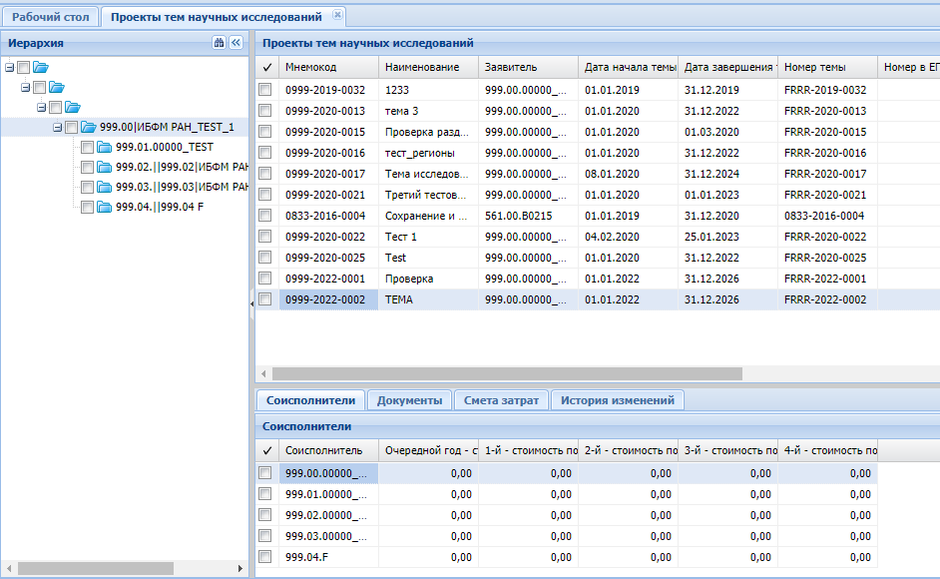
Рис.1 Проекты тем научных исследований
- Добавление проекта темы научных исследований
- Открыть раздел «Проекты тем научных исследований» (рис.2).
- В левой части окна выбрать каталог, в который планируется добавить проект темы научных исследований. Проекты тем научных исследований добавлять всегда в каталог с кодом .00
- Перейти в правую часть окна «Проекты тем научных исследований», нажатием правой кнопки мыши вызвать меню раздела и выбрать действие «Добавить»
- На форме добавления заполнить поля:
- Закладка «Тема»
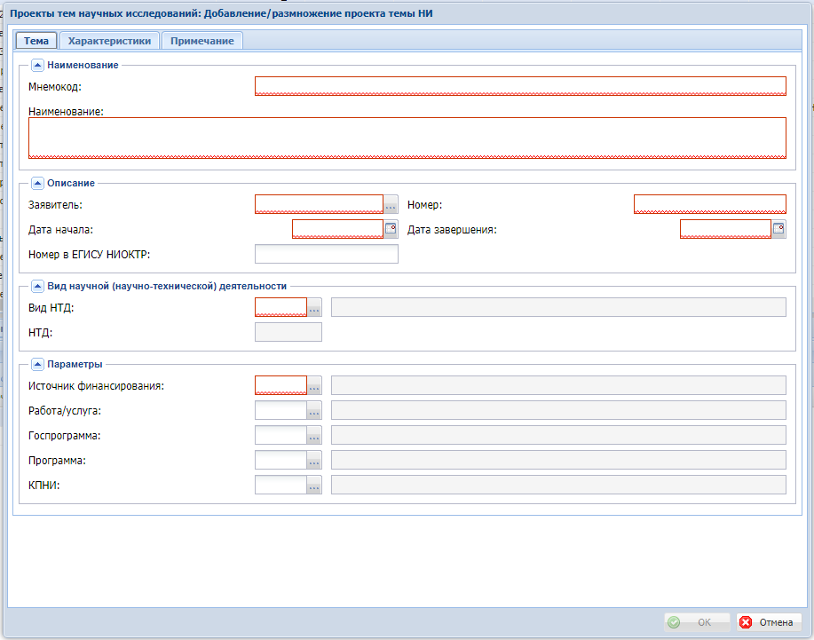
Рис.2 Проекты тем научных исследований, Тема

  - Мнемокод – заполняется автоматически
  - Наименование – заполняется наименование темы согласно документов темы
  - Заявитель – выбирается код учреждения из справочника «Подведомственные учреждения»
  - Номер – заполняется автоматически
  - Дата начала – внести дату начала темы
  - Дата завершения – внести дату окончания темы
  - Номер в ЕГИСУ НИОКТР – заполняется при его наличии
  - Вид НТД – Вид научно-технической деятельности, выбирается из справочника.
  - НТД – детализация вида научно-технической деятельности, выбирается из справочника
  - Источник финансирования – Выбирается из справочника
  - Работа/услуга – выбирается из справочника.
  - Госпрограмма – выбирается из справочника
  - Программа – выбирается из справочника (при наличии)
  - КПНИ – выбирается из справочника (при наличии)
- Закладка «Характеристики» (рис.3)
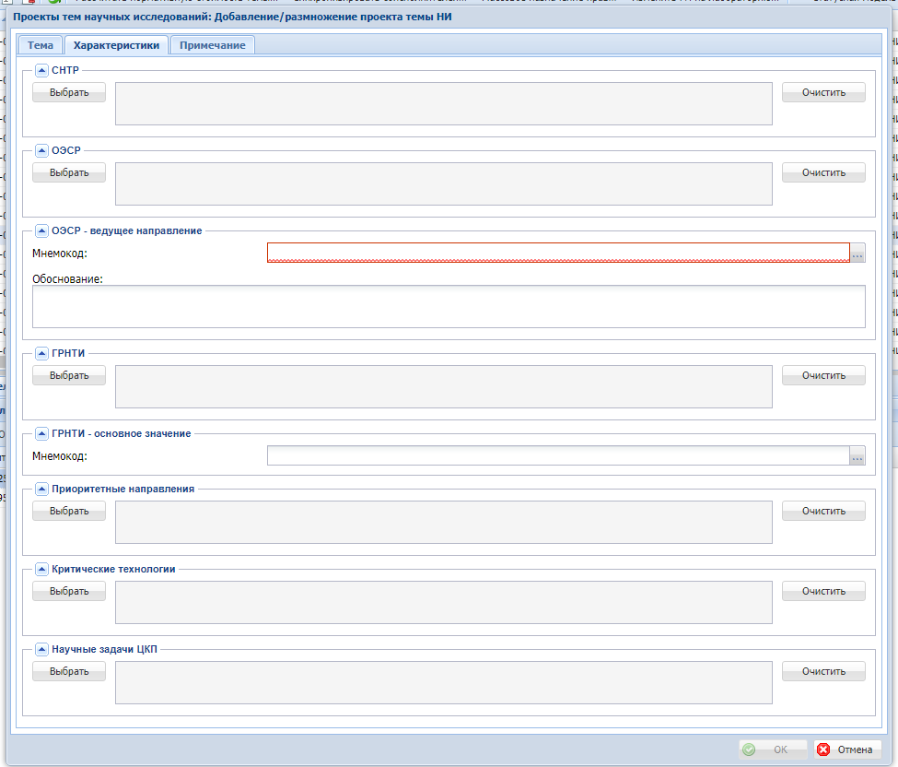 Рис.3 Проекты тем научных исследований, Характеристики
  - Поля на закладке «Характеристики заполняются методом нажатия кнопки «Выбрать» слева от поля. Так реализовано потому, что в указанные поля можно выбрать несколько значений. Для этого необходимо нажать кнопку «Выбрать» и в открывшемся окне отметить «галочкой» несколько позиций справочника. Данный способ заполнения относится к полям:
    - СНТР
    - ОЭСР
    - ГРНТИ
    - Приоритетные направления
    - Критические технологии
    - Научные задачи ЦКП
  - Ввиду важности двух показателей – ОЭСР и ГРНТИ на форме предусмотрены поля «ОЭСР – ведущее направление» и «ГРНТИ – основное значение». Поле «ГРНТИ – основное значение» заполняется в случае, если в поле «ГРНТИ» выбрано больше, чем одно значение. Поле «ОЭСР – ведущее направление» является обязательным.
- Закладка «Примечание» (рис.4)
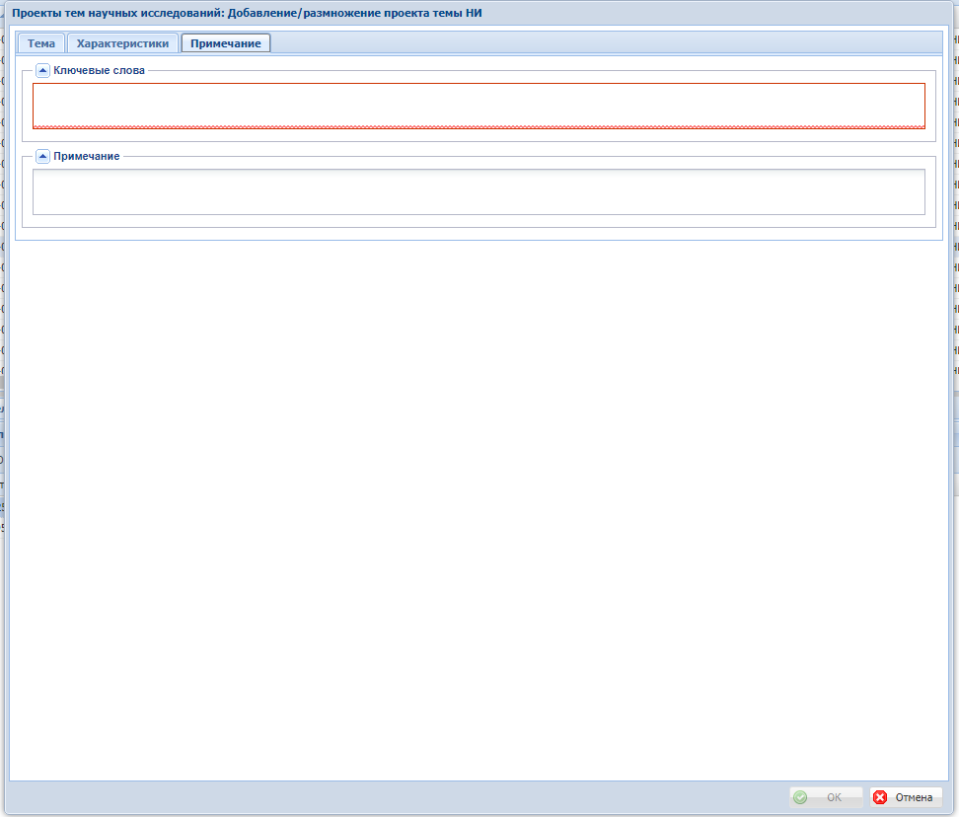
Рис.4 Проекты тем научных исследований, Примечание

  - На закладке «Примечание» заполняются поля:
    - Ключевые слова – фразы, характеризующие смысловую составляющую, для быстрого поиска темы. Длина поля 4000 символов
    - Примечание – текст произвольного содержания, имеющий важность, но не относящийся к справочным величинам. Длина поля 4000 символов. Заполняется при необходимости
    - Нажимаем кнопку «ОК»
- Синхронизация соисполнителей
Далее следует выполнить синхронизацию соисполнителей темы. Для этого необходимо выбрать тему, вызвать контекстное меню и выбрать пункт «Синхронизировать соисполнителей» (рис.5).
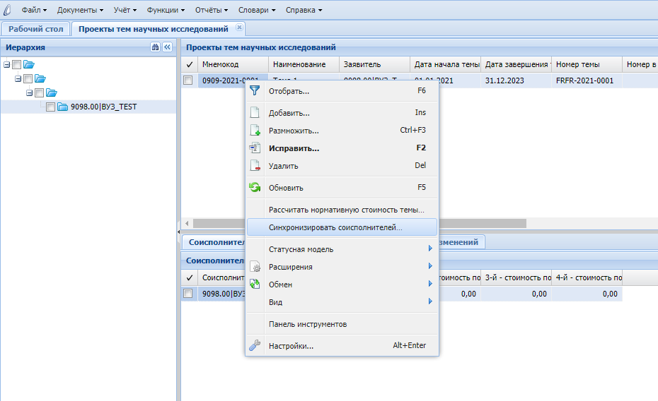
Рис. 5 Синхронизировать соисполнителей
В результате соисполнители будут синхронизированы и расчет стоимости темы будет происходить корректно. Так же, соисполнителей следует синхронизировать при любом изменении ОЭСР в теме.
- Редактирование проекта темы научных исследований
Редактирование проекта темы осуществляется аналогичным образом, с той лишь разницей, что в контекстном меню следует выбрать пункт «Исправить», а не «Добавить». Редактировать можно только проекты тем, имеющие статус «Новый проект» или «Отклонена куратором».
- Заполнение спецификаций проекта тем научных исследований
- Общие сведения
Работа с расчетными таблицами в разделе осуществляется через действие меню «Расширения» - «Расчетные таблицы(редактирование)» (рис.6)
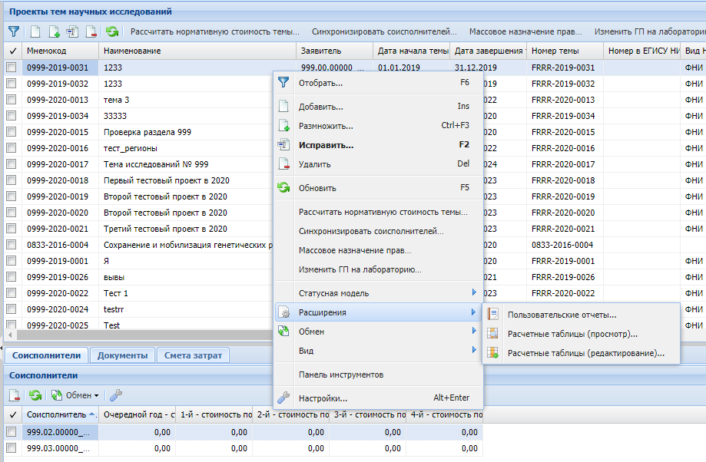
Рис.6 Проекты тем научных исследований, Расширения

В открывающемся окне представлен список таблиц, доступных для работы (рис.7)
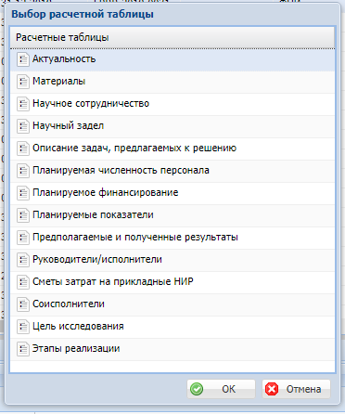
Рис.7 Выбор расчетной таблицы.

Для работы необходимо выбрать расчетную таблицу и нажать кнопку «Ок». Откроется окно приложения Microsoft Excel, в котором откроется выбранная таблица.
- Таблица «Соисполнители»
Для ввода данных по соисполнителям проекта темы научных исследований, а также для указания часов научных сотрудников и коэффициентов расчета, необходимо использовать расчетную таблицу «Соисполнители». (рис.8)
Рис.8 Выбор расчетной таблицы, Соисполнители

В открывшейся таблице необходимо заполнить поля (выделено синим цветом). Значения заполняемых полей должны быть в диапазонах допустимых значений, которые выведены в колонках справа от вводимых значений (выделено зеленым). При этом значения в полях «Количество часов НС» должны быть не менее 5928 ч (3 НС) для тем гуманитарного профиля и 9880 ч (5 НС) для тем иного профиля.
Соисполнитель | ОЭСР |  | Коэффициент материалоемкости
Соисполнитель | Код | Наименование | Очередной год | 1-й год | 2-й год | Диапазон изменения от | Диапазон изменения до
999.01.00000_TEST | 1.1.1 Общая математика | 1.1.1 Общая математика | 0,00 | 0,00 | 0,00 | 0,90 | 1,10
999.02.00000_TEST | 1.1.1 Общая математика | 1.1.1 Общая математика | 0,00 | 0,00 | 0,00 | 0,90 | 1,10
999.03.00000_TEST | 1.1.1 Общая математика | 1.1.1 Общая математика | 0,00 | 0,00 | 0,00 | 0,90 | 1,10
999.04.F | 1.1.1 Общая математика | 1.1.1 Общая математика | 0,00 | 0,00 | 0,00 | 0,90 | 1,10

Количество часов НС
Очередной год | 1-й год | 2-й год | 3-й год | 4-й год
0 | 0 | 0 | 0 | 0
0 | 0 | 0 | 0 | 0
0 | 0 | 0 | 0 | 0
0 | 0 | 0 | 0 | 0

Коэффициент для НР
Очередной год | 1-й год | 2-й год | Диапазон изменения от | Диапазон изменения до
0,00 | 0,00 | 0,00 | 0,30 | 0,42
0,00 | 0,00 | 0,00 | 0,30 | 0,42
0,00 | 0,00 | 0,00 | 0,30 | 0,42
0,00 | 0,00 | 0,00 | 0,30 | 0,42

Коэффициент для АУП
Очередной год | 1-й год | 2-й год | Диапазон изменения от | Диапазон изменения до
0,00 | 0,00 | 0,00 | 0,29 | 0,33
0,00 | 0,00 | 0,00 | 0,29 | 0,33
0,00 | 0,00 | 0,00 | 0,29 | 0,33
0,00 | 0,00 | 0,00 | 0,29 | 0,33

Корректирующий коэффициент для ОТ1 НС
Очередной год | 1-й год | 2-й год | Диапазон изменения от | Диапазон изменения до
0,00 | 1,00 | 1,00 | 0,90 | 1,10
0,00 | 1,00 | 1,00 | 0,90 | 1,10
0,00 | 1,00 | 1,00 | 0,90 | 1,10
0,00 | 1,00 | 1,00 | 0,90 | 1,10

- Руководители/Исполнители
Данная таблица нужна для внесения данных по руководителям и исполнителям темы научных исследований по годам. В данной таблице в каждой позиции предусмотрено указание начальной и конечной даты сотрудника, когда он исполнял ту или иную роль в теме (выделено синим).
Номер строки | Фамилия | Имя | Отчество | Год рождения | Ученая степень | Ученое звание | Должность | WOS Research ID | Scopus Authir ID | ID РИНЦ (при наличии) | Ссылка на WEB страницу  (при наличии) | Дата с | Дата по | Руководитель/Исполнитель
1
2
3
4
5
6
7
В полях Ученая степень, Ученое звание, Должность значения выбираются из списка, по стрелке в правом углу ячейки
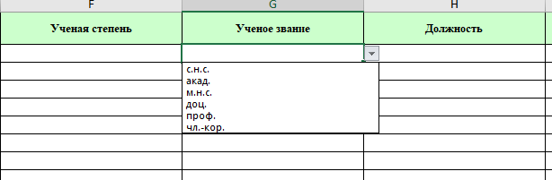
- Прочие таблицы.
После заполнения таблиц «Соисполнители» и «Руководители/Исполнители» необходимо заполнить остальные таблицы, кроме таблицы «Сметы затрат на прикладные НИР». Все эти таблицы имеют однотипную структуру:
- Год (год реализации темы)
- Номер строки (для одного года допускается 5 строк)
- Значение
Последовательность заполнения таблиц произвольная.
- Отправка проекта темы на согласование
После того, как все расчетные таблицы будут заполнены, следует отправить проект темы на согласование. Для этого необходимо вновь выбрать проект темы, вызвать контекстное меню и последовательно выбрать пункты «Статусная модель» -> «Перейти» (рис.9). Отправить на согласование можно только проекты тем, имеющие статус «Новый проект» или «Отклонена куратором». Проекты тем со статусом «Реализация» не требуют отправки на согласование. Это темы, которые перенесены из прошлых планов (плановый период 2020-2022).
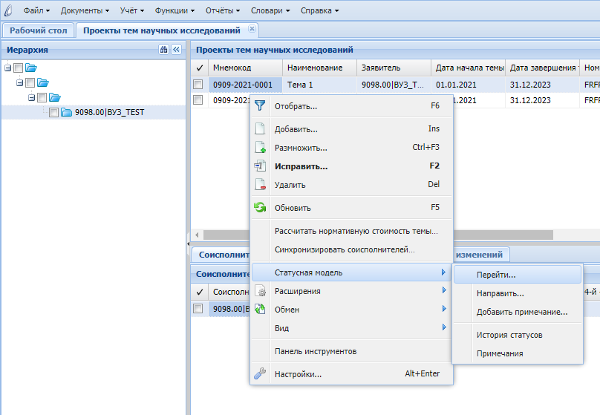
Рис 9. Статусная модель
Затем в появившемся окне требуется выбрать пункт «На согласовании» и нажать «Ок» (рис.10).
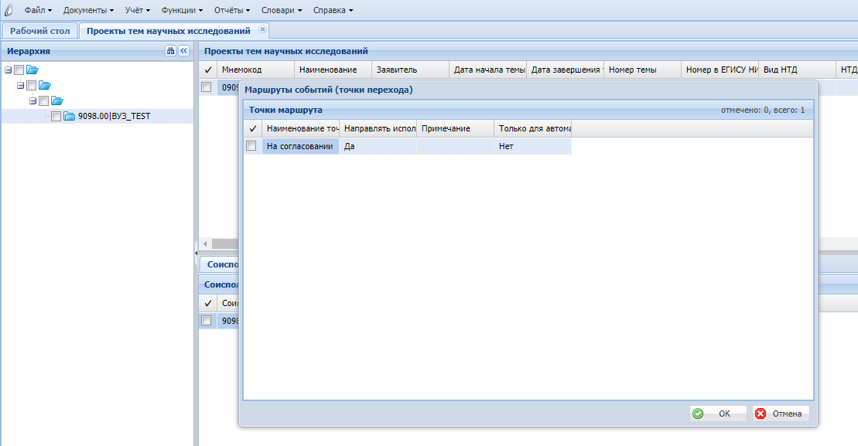
Рис 10. Отправка проекта темы на согласование
В результате поле «Статус» примет значение «На согласовании» и проект темы будет отправлен на согласование куратору (рис. 11).
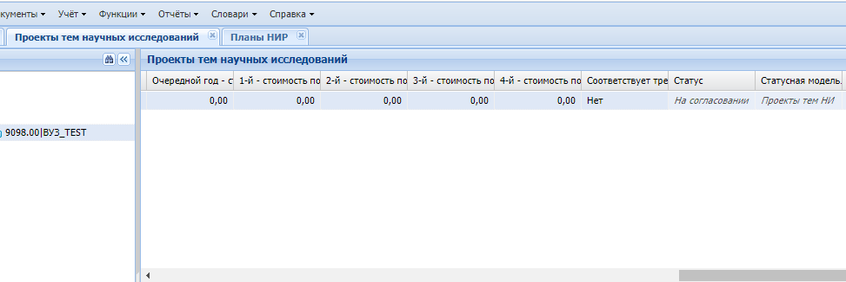
Рис 11. Проект темы на согласовании

